SUMÁRIO

1 OBJETIVO E ABRANGÊNCIA 2
2 DOCUMENTOS RELACIONADOS 2
3 DEFINIÇÕES 2
4 DETERMINAÇÃO DE LIMPEZA DE PEÇAS – ENS 01 2
4.1 Materiais para realização do ENS 01: 2
4.2 Procedimento para realizar o ENS 01 3
5 ENSAIO DE CICLAGEM – ENS 02 4
5.1 Equipamentos para ensaio de ENS 02 4
5.2 Realização do ENS 02 5
5.3 Capacidade do ENS 02 7
6 ENSAIO DE RESISTÊNCIA AO IMPACTO – ENS 03 8
6.1 Equipamentos para ensaio de ENS 03 8
6.2 Procedimento para realizar o ENS 03 8
7 ENSAIO DE RESISTÊNCIA MECÂNICA SOB PRESSÃO – ENS 04 9
7.1 Equipamentos para ensaio de ENS 04 9
7.2 Ligando e programando a estufa 9
8 ENSAIO DE RESISTÊNCIA MECÂNICA A QUEDA LIVRE – ENS 05 11
8.1 Equipamentos para ensaio de ENS 05 11
8.2 Procedimento para realizar o ENS 05 11
9 ENSAIO DE RESISTÊNCIA A ALTA TEMPERATURA – ENS 06 12
9.1 Equipamentos para ensaio de ENS 06 12
9.2 Procedimento para realizar o ENS 06 12
10 ESTANQUEIDADE - ENS 08 13
11 MEDIÇÃO VOLUMÉTRICA – ENS 09 14
11.1 Medição de volume com fluxômetro 14
11.2 Medição de volume por pesagem 14
12 VALIDAÇÃO DE BOLHAS PARA ESTQ02 – ENS 10 14
13 VALIDAÇÃO DE TANQUES HIDRÁULICOS - ENS 11 15
14 REVISÕES EFETUADAS 15
15 APROVAÇÃO DO DOCUMENTO 16

1 OBJETIVO E ABRANGÊNCIA

Definir método e critérios para execução de ensaios de validação de produtos rotomoldados.

2 DOCUMENTOS RELACIONADOS

IT09 – Teste de Estanqueidade

3 DEFINIÇÕES

CLP – Controlador Lógico Programável
IHM – Interface Homem Máquina
J – Unidade de energia
mbar – Milibar. Unidade de pressão
mg – Miligrama. Unidade de massa
m² – Metro quadrado. Unidade de área
μm – Unidade de comprimento
NBR – Norma brasileira

4 DETERMINAÇÃO DE LIMPEZA DE PEÇAS – ENS 01

O ensaio ENS 01 consiste na lavagem interna dos tanques com fluído de limpeza e posterior análise dos contaminantes. O fluído e o contaminante após removidos do tanque são coletados para análise dimensional e pesados para determinar o peso de contaminante pela área da superfície lavada do tanque.

4.1 Materiais para realização do ENS 01:

- Balança de analítica com resolução de±0.1mg;
- Fluido de limpeza (mistura, 50% de água e 50% de etanol);
- Membrana de fibra de silicone com tamanho nominal conforme solicitado pelo cliente.
- Dispositivo de fixação da membrana;
- Recipiente para coleta do fluido.

4.2 Procedimento para realizar o ENS 01

A realização do ENS 01 consiste em:

- Pesar a membrana limpa e seca em uma balança de precisão, anotando a massa (X);
- Montar a membrana no dispositivo de fixação;
- Abastecer o fluido no tanque com aproximadamente 20% de sua capacidade e vedar bem todos os orifícios;
- Montar o tanque em um dispositivo capaz de rotacionar 360° com movimentos biaxiais sobre o eixo possibilitando que o aditivo cubra todas as superfícies internas do tanque;
- Rotacionar o tanque por um período de 5 min;
- Montar o dispositivo de fixação da membrana no tanque;
- Drenar todo o fluido e os contaminantes através da membrana;
- Retirar a membrana do dispositivo de fixação e deixá-la secar em local limpo e protegido por um período de 48 horas;
- Pesar novamente a membrana do filtro, anotando a massa (Y).

Calcular o peso do contaminante do tanque, de acordo com fórmula abaixo.

C= (Y-X)/A
Onde:
C | Contaminação da peça, em mg/m²
X | Massa da membrana limpa, em mg
Y | Massa da membrana carregada, em mg
A | Superfície lavada da área da peça, em m²

Método de cálculo

O limite de massa de contaminante por área deve ser menor ou igual a 44 mg/m². O máximo de contaminação admissível é calculado como a área especificada da peça multiplicado pela contaminação máxima por área.
O tamanho máximo da maior partícula deve ser definido de acordo com o diâmetro do menor orifício do tanque, garantindo assim, que nenhum dos orifícios ficará restringido pelo contaminante. A especificação do tamanho máximo da partícula não limita o número de partículas. O tamanho da partícula é a medida da maior dimensão.
Ao final do ensaio, elaborar um relatório de ensaio contendo informações do corpo de prova, bem como as seguintes informações do ensaio:

- Contaminação em mg/m²;
- Número de partículas/m² que excedem o tamanho crítico de partículas;
- Tamanho da maior partícula observado;
- Resultado final: Aprovado/Reprovado.

5 ENSAIO DE CICLAGEM – ENS 02

O ENS 02 consiste na realização de um ciclo de teste para simular as condições de trabalho do tanque, identificando eventuais falhas construtivas ou de material, se existirem. Para isso, o tanque deve estar com todos os insertos e componentes totalmente vedados, montados em suporte metálico para simular a fixação da máquina e submetido a seguinte sequência de ciclos:

1ª Fase: 7500 ciclos a uma pressão de 0 mbar a 100 mbar;
2ª Fase: 2500 ciclos a uma pressão de 50 mbar a 150 mbar;
3ª Fase: 50000 ciclos a uma pressão de 0 mbar a 100 mbar;

Sendo definido um ciclo em 25 segundos pressurizado na pressão máxima e 7 segundos pressurizado na pressão mínima do ciclo.
No final de cada sequência de ciclo o tanque de combustível deve estar sem evidências de rachaduras ou vazamentos.

5.1 Equipamentos para ensaio de ENS 02

O ENS 02 é realizado utilizando o equipamento eletropneumático, onde as válvulas pneumáticas e válvulas de processo são controladas por CLP.

Para a primeira e a terceira sequência de ciclos, onde são utilizadas pressões de trabalho de 0 mbar a 100 mbar, a sequência de execução ocorre conforme descrito abaixo:

- Abertura da válvula de alívio controladora de pressão regulada para pressão de 100 mbar, permanecendo aberta até finalizar o tempo fixo de 25 segundos;
- Abertura da válvula de enchimento rápido, permanecendo aberta por período de tempo programável;
- Abertura da válvula de enchimento lento, permanecendo aberta por período de tempo programável;
- O tanque permanece pressurizado até finalizar o tempo fixo de 25 segundos;
- Abertura da válvula de alívio, permanecendo aberta até finalizar o tempo fixo de 7 segundos;
- Reinicio do ciclo.

Para a segunda sequência de ciclos, onde são utilizadas pressões de trabalho de 50 mbar a 150 mbar, a sequência de execução ocorre conforme descrito abaixo:

- Abertura da válvula de enchimento rápido, permanecendo aberta por período de tempo programável;
- Abertura da válvula de enchimento lento, permanecendo aberta por período de tempo programável;
- A válvula de alívio controladora de pressão regulada para pressão de 150 mbar assegura que esta pressão não será ultrapassada, permanecendo pressurizado até finalizar o tempo fixo de 25 segundos;
- Abertura da válvula de alívio, aberta por período de tempo programável;
- Abertura da válvula de alívio controladora de pressão regulada para pressão de 50 mbar, permanecendo aberta até finalizar o tempo fixo de 7 segundos;
- Reinicio do ciclo.

NOTA: As ações descritas nas três etapas ocorrem automaticamente após “start” do equipamento.

NOTA1: O equipamento deve estar conectado à rede elétrica por meio de um Nobreak, para evitar que eventuais oscilações de energia interrompam o ensaio. O equipamento ainda possui um pressostato conectado a entrada de ar da rede para assegurar que a mesma esteja pressurizada. Quando a pressão da rede for inferior a 3.5 Bar, o teste é paralisado e aguarda até que esta seja normalizada e não comprometa o resultado do ensaio.

5.2 Realização do ENS 02

O reservatório na condição final (montado e testado) deve-se montar o mesmo em suporte metálico similar a fixação da máquina, conectar o tanque ao equipamento através de uma mangueira conforme mostrado abaixo e montar mangueira de pressostato no reservatório.
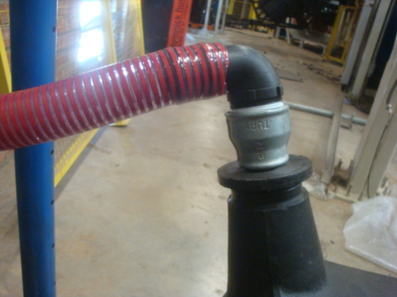
Mangueira montada no reservatório

Inicialmente, deve-se ligar a energia no quadro de comando, e pressionar botoeira central do painel de comando por 30 segundos para zerar o contador de ciclos e em seguida posicionar a botoeira na posição “START” para iniciar o teste. Havendo a necessidade de interromper o teste a qualquer momento, deve-se posicionar a botoeira na posição “STOP”, e se necessário reiniciar ciclagem deve-se pressionar botoeira novamente por 30 segundos para zerar contadores.
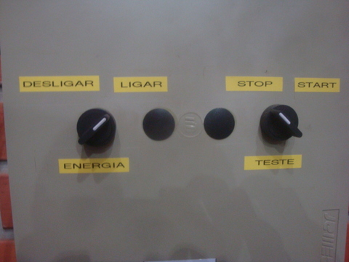

Quadro de comando elétrico

Durante o período de realização do teste, deve-se monitorar o ensaio em períodos regulares, realizando a medição de pressão e inspeção visual das características do tanque a fim de identificar eventual surgimento de fissuras. A pressão pode ser visualizada através de dois pressostatos digitais.

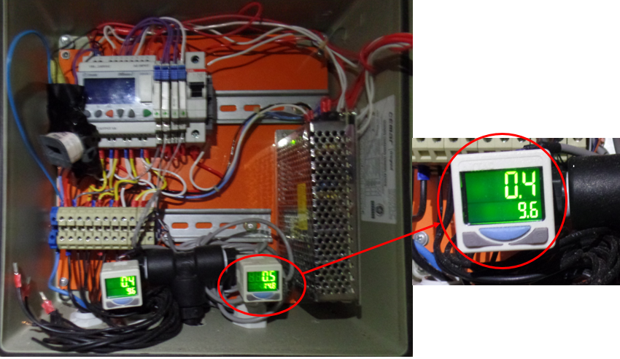
Pressostato digital

Ao final do ensaio, o tanque deve estar sem evidências de vazamentos ou rachaduras. Deve-se realizar novo teste de estanqueidade conforme IT09 – Teste de Estanqueidade para assegurar a ausência de vazamentos e confrontar com o resultado da estanqueidade anterior. Ao final do ensaio, elaborar um relatório de ensaio contendo informações do corpo de prova, bem como a eventual existência de rupturas ou vazamentos.
O reservatório pode apresentar ao final do ensaio deformações permanentes leves, mantendo a aprovação.
É considerada deformação leve empenamentos, ter aparência inflada, porém, as características geométricas de desenho se mantêm;
É considerada deformação grave (passível de reprovação), quando deformado características geométricas de desenho, como a exemplo de planificações de cantos ou surgimento de quinas não existentes em desenhos.

5.3 Capacidade do ENS 02

O ensaio ENS 02 tem capacidade de realização em um volume de 1500 litros, este podendo ser dividido em até 10 reservatórios testados em simultâneo.

6 ENSAIO DE RESISTÊNCIA AO IMPACTO – ENS 03

O ensaio ENS 03 tem o objetivo de determinar a resistência do tanque ao impacto, usando como referência a norma NBR 11473.

6.1 Equipamentos para ensaio de ENS 03

Para realização do ENS 03 são necessários os seguintes equipamentos:

- Equipamento para refrigeração do reservatório (-20 ± 2) °C;
- Suporte de fixação do tanque para evitar que este se movimente no momento do impacto do pêndulo;
- Pêndulo de aço com a extremidade em forma de uma pirâmide de base quadrada e faces em triângulo equilátero. A vértice deve ter um raio esférico de 3 mm. A massa total do pêndulo deve ser de 15 kg. O centro de percussão deve coincidir com o centro de gravidade da pirâmide, e sua distância em relação ao eixo de rotação deve ser de 1 m.

A imagem abaixo mostra de forma detalhada o dispositivo e o posicionamento do tanque para realização do ENS 03:
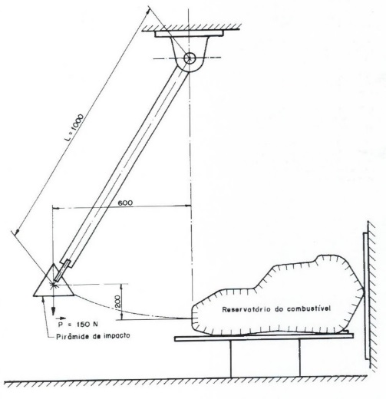
Dispositivo de ensaio de impacto

6.2 Procedimento para realizar o ENS 03

Para realizar o ENS 03 deve-se seguir os passos descritos abaixo:

- Montar todos os insertos e componentes do tanque, conforme condição de entrega do produto para o cliente;
- Após o tanque deve ser enchido com uma mistura de 50% de água e 50% de etanol, para que o mesmo permaneça no estado líquido durante o ensaio;
- Fechar hermeticamente o tanque;
- Resfriar reservatório até estabilização da temperatura em -20 ± 2 °C, e esta deve permanecer durante todo o período de realização do ensaio;
- Posicionar reservatório no suporte de fixação.
- Posicionar o pêndulo para que a energia na hora do impacto seja maior que 30 J, ou mais próxima possível deste valor.

Os impactos (deve ser realizado 3) devem ser feitos nos pontos mais expostos referentes a sua localização no veículo, ou mais fracos em relação ao formato do Tanque.
Ao final do ensaio, elaborar um relatório de ensaio contendo informações do corpo de prova e as informações dos pontos selecionados para o impacto, bem como a eventual existência de rupturas ou vazamentos.

7 ENSAIO DE RESISTÊNCIA MECÂNICA SOB PRESSÃO – ENS 04

O ensaio ENS 04 tem o objetivo de determinar a resistência mecânica sob pressão, usando como referência a norma NBR 11474.

7.1 Equipamentos para ensaio de ENS 04

Para realização do ENS 04 são necessários os seguintes equipamentos:

- Dispositivo regulador de pressão capaz de pressurizar o tanque a uma pressão de 300 mBar;
- Estufa térmica capaz de manter o tanque a uma temperatura de (53 ± 2) °C;
- Suporte metálico para simular a fixação do tanque na máquina;
- Manômetro digital para medir a pressão relativa interna do tanque.

7.2 Ligando e programando a estufa

Para ligar a estufa, inicialmente é necessário girar a botoeira de emergência no sentido indicado nas setas da botoeira e o comando estará energizado. Após energizar o comando, deve-se ligar as botoeiras de aquecimento e ventilação.

- A programação da temperatura é realizada no controlador digital mostrado abaixo, seguindo os passos:
- Pressionar a tecla “P” até que o display com a temperatura mínima programada (SP1) comece a piscar;
- Pressionar as teclas para cima e para baixo até encontrar a temperatura mínima desejada;
- Pressionar a tecla “P” uma vez para que o display com a temperatura máxima programada (SP2) comece a piscar;
- Pressionar as teclas para cima e para baixo até encontrar a temperatura máxima desejada;
- Pressionar a tecla “P” para confirmar, o display vai parar de piscar;
- A estufa começará a aquecer até atingir a temperatura programada e estará pronta para o ensaio.

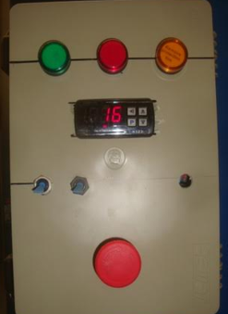
Botoeiras de aquecimento e ventilação

O aquecimento da estufa é realizado por resistência elétrica, sendo que a temperatura ficará oscilando entre a temperatura máxima e mínima programadas no controlador digital. Assim, as temperaturas programadas deverão coincidir com a tolerância especificada para cada ensaio.
Para que a temperatura no interior da estufa seja homogênea, é necessário utilizar a ventilação durante todo o período de realização do ensaio.

7.3 Procedimento para realizar o ENS 04

Para realizar o ENS 04 deve-se seguir os passos descritos abaixo:

- Montar o tanque em suporte metálico similar a fixação da máquina;
- O tanque deve ser enchido com água a uma temperatura de (53 ± 2) °C;
- Fechar hermeticamente o tanque com exceção do ponto de pressurização;
- Ligar a estufa térmica, aguardando tempo necessário para que a temperatura se estabilize em (53 ± 2) °C;
- Pressurizar o tanque a pressão relativa de 300 mBar por um período de 5 horas.

Ao final do ensaio, elaborar um relatório de ensaio contendo informações do corpo de prova e a eventual existência de trincas ou vazamentos.
O reservatório pode apresentar ao final do ensaio deformações permanentes leves mantendo a aprovação.
É considerado deformação leve empenamentos, ter aparência inflada, porém, as características geométricas de desenho se mantêm;
É considerado deformação grave (passível de reprovação), quando deformado características geométricas de desenho, como a exemplo de planificações de cantos ou surgimento de quinas não existentes em desenhos.

8 ENSAIO DE RESISTÊNCIA MECÂNICA A QUEDA LIVRE – ENS 05

O ensaio ENS 05 tem o objetivo de determinar a resistência mecânica a queda livre, usando como referência a norma NBR 11477.

8.1 Equipamentos para ensaio de ENS 05

Para realização do ENS 05 são necessários os seguintes equipamentos:

- Talha para elevação do tanque;
- Dispositivo de fixação do tanque na talha, e que possibilite a queda;
- Superfície de impacto deve ser de concreto liso e deve estar seca e limpa;
- Equipamento para refrigeração que permita que a temperatura do tanque se estabilize a -20 ± 2 °C.

8.2 Procedimento para realizar o ENS 05

Para realizar o ENS 05 deve-se seguir os passos descritos abaixo:

- Montar todos os insertos e componentes do tanque, conforme condição de entrega do produto para o cliente;
- Após o tanque deve ser enchido com uma mistura de 50% de água e 50% de etanol, para que o mesmo permaneça no estado líquido durante o ensaio;
- Fechar hermeticamente o tanque;
- Resfriar reservatório até que se estabilize a temperatura em -20 ± 2 °C, e esta deve permanecer durante todo o período de realização do ensaio;
- Utilizando cintas de NYLON ou qualquer outro artifício que não interfira na realização do ensaio. A região de impacto sempre que possível deve estar livre e mais paralela possível em relação a superfície de concreto;
- O tanque deve ser elevado a uma altura conforme definido pelo cliente, não havendo definição deve ser realizado a uma altura de 2,5 m.

Ao final do ensaio, elaborar um relatório de ensaio contendo informações do corpo de prova, a massa do tanque, altura da queda e a eventual existência de trincas, rupturas ou vazamentos.

9 ENSAIO DE RESISTÊNCIA A ALTA TEMPERATURA – ENS 06

O ensaio ENS 06 tem o objetivo de determinar a resistência mecânica a alta temperatura, usando como referência a norma NBR 11478.

9.1 Equipamentos para ensaio de ENS 06

Para realização do ENS 06 são necessários:

- Estufa térmica capaz de manter o tanque a uma temperatura de (95 ± 2) °C;
- Suporte metálico para simular a fixação do tanque na máquina.

9.2 Procedimento para realizar o ENS 06

Para realizar o ENS 06 deve-se seguir os passos descritos abaixo:

- Montar todos os insertos e componentes do tanque, conforme condição de entrega do produto para o cliente, de forma que o suspiro não fique obstruído;
- Montar o tanque em suporte metálico similar a fixação da máquina;
- Ligar a estufa térmica, aguardando tempo necessário para que a temperatura se estabilize em (95 ± 2) °C;
- Encher o tanque com 50% de sua capacidade com água limpa a uma temperatura de 10 ± 15 °C;
- Colocar imediatamente o tanque na estufa térmica e permanecer por 1 hora a uma temperatura de (95 ± 2) °C.

Ao final do ensaio, elaborar um relatório de ensaio contendo informações do corpo de prova, relatando o procedimento do ensaio, assim como eventual existência de trincas, vazamentos ou deformações.

10 ESTANQUEIDADE - ENS 08

Para realização do ensaio de estanqueidade é necessário ter os equipamentos e condições necessárias:
- Reservatório deve estar montado na condição de envio ao cliente;
- Dispositivos para vedação das partes abertas do reservatório;
- Equipamento regulado para manter pressão de 300 mBar;
- Manômetros ou equipamento para comprovar pressão interna;
- Dispositivo para imersão de reservatório a uma profundidade menor que um metro.

A execução do ensaio de estanqueidade inicia submetendo o reservatório a ESTQ01 (estanqueidade a seco, onde o reservatório ainda estará sem acabamento), acabamento e montagem e ESTQ02 (já com todos os componentes montados) nesta sequência descrita. Após resultado finalização do processo com resultados de estanqueidade ESTQ01 e ESTQ02 o tanque deve ser novamente imerso totalmente vedado e pressurizado utilizando 300 mBar, o produto deve permanecer nessas condições por 120 segundos.

O ensaio é tido como aprovado quando durante a imersão pressurizado por 120 segundos não apresentar vazamento identificável por formação de bolhas.

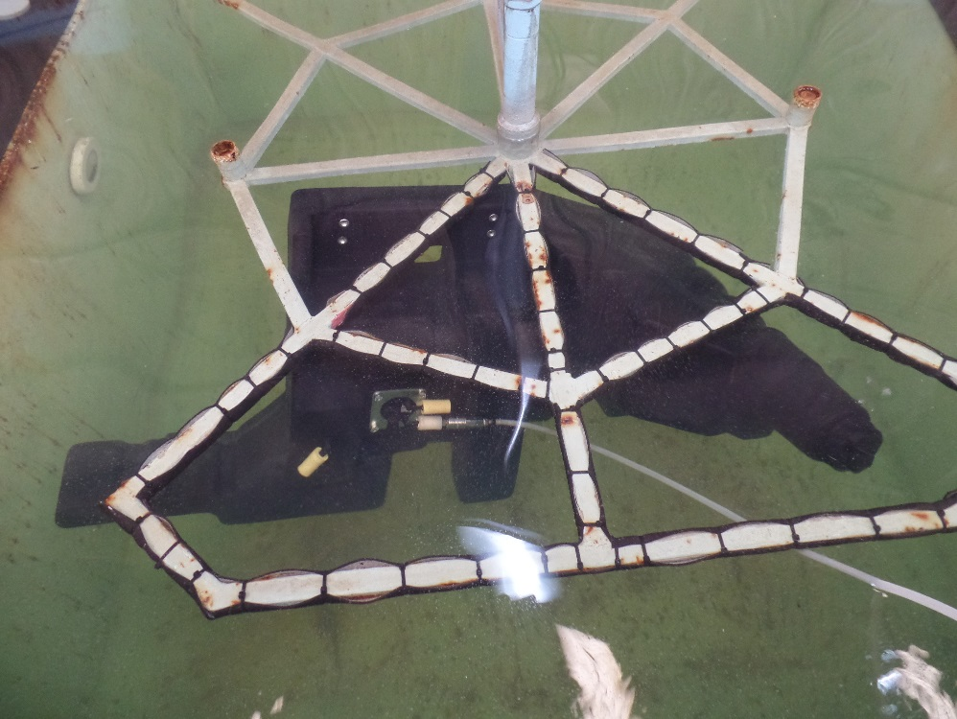
Estanqueidade imersa

11 MEDIÇÃO VOLUMÉTRICA – ENS 09

O ENS 09 consiste em verificar qual o volume interno dos tanques, para isso pode ser utilizado dois métodos.

11.1 Medição de volume com fluxômetro

Para isso é necessário conectar um fluxômetro em uma mangueira e encher o tanque com água, o fluxômetro nos dá o valor do volume de água.

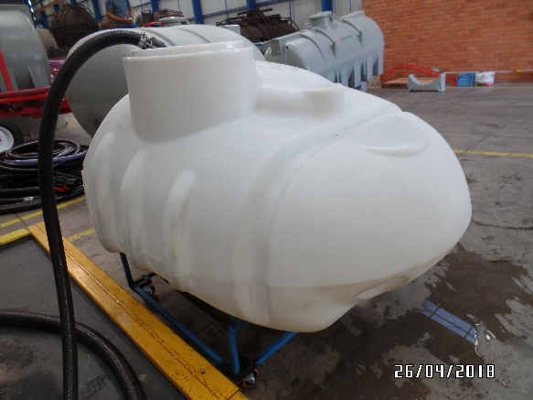
Medição utilizando água

11.2 Medição de volume por pesagem

Quando há peças de geometria complexa, quais, possam geram acumulo interno de ar ou não tem entrada suficiente para mangueira com fluxômetro a medição pode ser feita através do peso do tanque cheio de água em comparação ao tanque vazio, levando em consideração a relação 1 Kg = 1 Litro.

12 VALIDAÇÃO DE BOLHAS PARA ESTQ02 – ENS 10

Esse ensaio consiste em validar o processo de estanqueidade imerso ESTQ02 quando o mesmo apresentar bolhas em algum componente montado e durante a realização do mesmo ter aprovação dentro da queda de pressão permissível.
Para a realização do ENS 09 é necessário encher tanque com 75% de sua capacidade nominal com óleo diesel e colocar o componente montado para baixo.

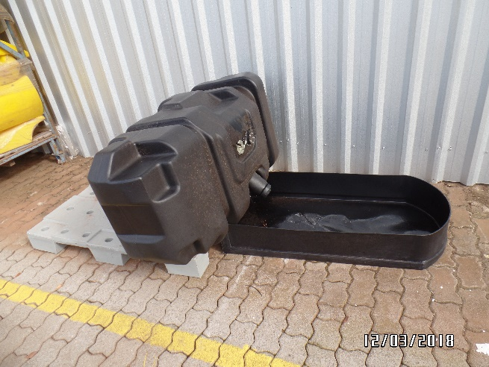
Reservatório com diesel

O tanque deve permanecer dessa forma por 6 horas, ao final desse período deve ser avaliado o componente em questão, se houve ou não vazamento, caso houver vazamento o tanque não permite bolhas durante a ESTQ02, já se não houver vazamento é permissível formação de bolhas durante o ESTQ02.

13 VALIDAÇÃO DE TANQUES HIDRÁULICOS - ENS 11

Esse tanque consiste em validar os tanques hidráulicos, e para isso é necessário seguir os seguintes passos:
1 – Montar o tanque com todos os componentes, ou seja, na condição de entrega ao cliente;
2 – Vedar hermeticamente todas as saídas do tanque;
3 – Encher o tanque em 70% da sua capacidade nominal com óleo diesel;
4 – Colocar peça dentro de uma câmara para aquecimento;
5 – Regular aquecedor para temperatura de 80 °C.

Após ajuste é necessário realizar 80 horas de ensaio mantendo pressão de 100 mBar.

14 REVISÕES EFETUADAS

Revisão | Data | Alteração
00 | 21/05/15 | Emissão.
01 | 07/08/15 | Incluído ENS 03, ENS 04, ENS 05 e ENS 06.
02 | 16/08/16 | Revisão geral do layout do documento. Incluído ENS 07; substituído o preenchimento do RQ103 por relatório de ensaio em todos os ENS.
03 | 01/03/19 | Incluídos ensaios ENS08, ENS09, ENS10, ENS11.
04 | 04/11/19 | Alterada temperatura dos ensaios que necessitam de refrigeração a -40 °C para -20 °C, incluído definição de deformação grave e leve, padronizada unidade de pressão em mBar. atualizada forma de ligação do equipamento para ENS02, incluído capacidade do ensaio em volume e quantidade de reservatórios.
05 | 06/11/2024 | Exclusão do item 10 – Ensaio de ciclagem de fadiga – ENS 07.

15 APROVAÇÃO DO DOCUMENTO

PROCESSO | RESPONSÁVEL
Elaboração | Nathiely Stadtlober
Gestor responsável | Ivandro Heck
Aprovação | Ediane Vogt

